Title: Что Такое VPN – Особенности Работы И Настройка Подключения

Description: Узнайте о том, что такое VPN, как он работает, что такое VPN-сеть, с какими платформами совместим сервис VPN, настройка и подключение VPN.

<h1>Что такое VPN – ключевые понятия и принцип работы сети</h1>

<p>Наверняка каждый из вас задумывался о том, как можно серфить в Интернете анонимно или просто скрытно, чтобы никто не мог вас увидеть, а также вычислить IP и другие данные. Сегодня мы расскажем о том, что такое vpn, какие преимущества данный сервис предоставляет пользователю, как пользоваться vpn выгодно и безопасно для посещения сети Интернет.</p>

<h2>Что такое vpn?</h2>
<p>Virtual Private Network, или VPN – это виртуальная частная сеть. Предназначена для того, чтобы создать условия для безопасного и анонимного Интернет-серфинга каждому пользователю. Доступна в виде специального приложения для ПК и мобильных устройств.</p>
<h2>Для чего нужен vpn?</h2>
<p>Когда вы просто заходите в Интернет с ПК или мобильного устройства (а услуга может предоставляться через кабель, подключенный непосредственно к компьютеру, или через Wi-Fi роутер), то считывается ваш IP и некоторые другие данные, идентифицирующие вас как определенного пользователя. Если использовать VPN, например, установить vpn для роутера или скачать приложение для Google Chrome, тогда вы будете заходить в сеть скрытно, никто не сможет увидеть ваш адрес и личные данные.</p>
<h2>Как работает VPN и для чего это нужно знать?</h2>
<p>Программа vpn работает поверх сети Интернет. То есть подключение возможно из любой точки Земного шара. Технология основывается на принципе формирования безопасного и защищенного соединения, по типу туннеля, весь трафик шифруется и отправляемые данные полностью защищены. Задействуются такие протоколы шифрования как MD5-HMAC и RAS, а также 2048-битные ключи.</p>
<h2>VPN-сервер: что это и как работает?</h2>
<p>VPN-сервер является физическим или виртуальным устройством, с помощью которого VPN-сервис может предоставлять соответствующие услуги. Для этого инсталлируется программа на сервере.</p>
<p>С помощью технологии шифрования в рамках использования VPN провайдер и внешние пользователи Интернета не смогут увидеть, какие сайты вами посещались, на какие веб-ресурсы вы заходили. Также не будет отображаться реальный IP, который будет заменен на адрес той страны, к которой происходит подключение через сервер VPN.</p>
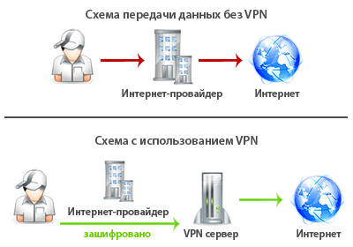
<p>С помощью виртуальной сети обеспечивается свобода общения и вы защищаете все свои персональные данные.</p>
<h2>VPN-клиент: что это и как работает?</h2>
<p>VPN-клиент представляет собой специальную программу, которая помогает комфортно и выгодно пользоваться самой виртуальной сетью. Вы отправляете запрос конечному ресурсу через виртуальный узел, который чаще всего находится в другой стране. Таким образом, от провайдера скрыта вся информация. Обмен трафика осуществляется в зашифрованном виде, чтобы обеспечить полную анонимность и обойти все возможные блокировки веб-ресурсов.</p>
<h2>VPN-протокол: что это и как работает?</h2>
<p>VPN-протокол является набором инструкций и правил, которые действуют для VPN-сервиса, чтобы обеспечить стабильное и безопасное соединение, которое предоставляется пользователям.</p>
<p>Виртуальная частная сеть задействует такие протоколы для шифрования и передачи данных:</p>
<ul>
<li>PPTP;</li>
<li>L2TP/IPSec;</li>
<li>OpenVPN;</li>
<li>IKEv2;</li>
<li>SSTP;</li>
<li>SoftEther.</li>
</ul>
<p>Каждый протокол имеет свою уникальную архитектуру и особенности. Нельзя выделить какой-то один универсальный стандарта, возможно, стоит познакомиться с каждым из представленных вариантов и определить наиболее комфортный для себя.</p>
<h2>VPN-сеть: что это и как работает?</h2>
<p>Когда происходит подключение к VPN-серверу, все данные передаются между ПК и виртуальной сетью в зашифрованном виде. Далее с сервера идет передача к внешним ресурсам, которые запрашиваются пользователем. На рисунке ниже схематически представлена vpn сеть и ее работа.</p>
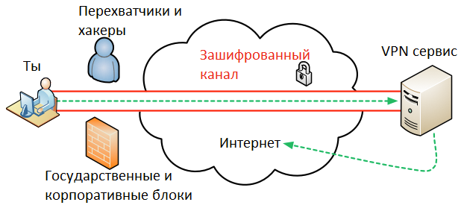
<h2>VPN-туннелирование: что это и как работает?</h2>
<p>Туннелирование vpn – это сетевая технология, с помощью которой можно один тип протокола интегрировать в программу другого протокола. Например, установленный на ПК сервис VPN задействует протокол туннелирования PPTP от точки к точке, чтобы интегрировать и делать последующую отправку сетевого трафика через TCP/IP в общую сеть Интернет. Туннелирование может быть добровольным и обязательным.</p>
<p>VPN-туннель – это зашифрованное соединение между устройством пользователя и сетью Интернет, которое обеспечивается VPN-сервисом.</p>
<h2>VPN-шифрование: что это и как работает?</h2>
<p>Шифрование можно интерпретировать как способ преобразования данных из читаемого формата в закодированный. Такой формат может быть расшифрован только специальным ключом.</p>
<p>VPN-шифрование является способом кодировки пользовательских данных, чтобы никто не мог их прочитать, в частности провайдеры и хакеры. С помощью шифровки приватные данные защищены от несанкционированного доступа и от контроля третьими лицами. Это обязательная процедура в работе VPN, чтобы создать туннель между клиентом и сервером.</p>
<h2>Что такое vpn подключение?</h2>
<p>Что такое vpn подключение? Когда вы подключаетесь к Интернету через VPN, сведения об удаленном маршруте и использующемся серверном IP будут передаваться в соответствующем сообщении. Данные зашифрованы, поэтому никто не сможет их перехватить. Шифрование происходит на этапе отправки данных через PN, а расшифровка уже осуществляется через ключ, когда установлен соответствующий тип соединения. Такой формат серфинга обеспечивает высокую безопасность и информационную защиту.</p>
<h2>Что такое vpn соединение?</h2>
<p>Поскольку VPN является технологией сетевого подключения, с ее помощью можно создать сеть внутри сети Интернет. Подключение происходит по принципу «точка-точка», то есть в виде туннельного соединения. Для входа в него используется компьютерное устройство с любой операционной системой. Главное условие – это наличие VPN-клиента, который будет перебрасывать виртуальный порт TCP/IP на другую сеть. Теперь вы понимаете, что такое vpn соединение.</p>
<h2>Зачем нам нужна сеть VPN?</h2>
<p>Кто-то пользуется общедоступным Интернетом в открытую, а кто-то желает полностью скрыть себя и обезопасить от посторонних глаз. Сервис виртуальной частной сети нужен для создания анонимности каждому пользователю, который заходит в Интернет. Чаще всего удается реализовать такие цели:</p>
<ul>
<li>скрыть свои устройства от хакеров и провайдеров;</li>
<li>обходить региональные блокировки и получать доступ ко всем сайтам;</li>
<li>обеспечить полную безопасность серфинга;</li>
<li>не давать провайдерам считывать свои данные.</li>
</ul>
<h2>Каковы преимущества VPN?</h2>
<p>VPN имеет массу преимуществ, что и обусловливает актуальность применения данного сервиса:</p>
<ul>
<li> надежное шифрование трафика и безопасность передачи данных в Интернете;</li>
<li>защита от киберугроз;</li>
<li>защита от хакеров;</li>
<li>безопасное подключение к общедоступным точкам Wi-Fi;</li>
<li>анонимный режим использования Интернета и сайтов;</li>
<li>обход всех блокировок и свободный доступ к любым сайтам, которые запрещены или отключены в вашем регионе.</li>
</ul>
<h2>Насколько безопасно использовать VPN?</h2>
<p>Ходит множество мифов о том, что VPN не представляет никакой безопасности, что бесплатный vpn сервер может продавать данные пользователей. Чтобы применением виртуальной частной сети было действительно надежным, выбирайте надежного поставщика услуг, и для этого можно попробовать демо-версию и определить для себя, насколько вам комфортно пользоваться приложением.</p>
<h2>Можно ли использовать VPN?</h2>
<p>Скорее правильно сказать, что нужно использовать VPN. Знаете ли вы, для чего нужен vpn? Данный сервис помогает уберечь компьютер и все его содержимое от попыток взлома, а также скрыть действия пользователя от контроля провайдера. Разумеется, можно пользоваться Интернетом открыто, но именно программа VPN повышает уровень безопасности и защищенности в сети. Есть бесплатные и бесплатные сервисы от различных компаний, поэтому вы можете попробовать и найти для себя оптимальный вариант.</p>
<h2>Какой VPN выбрать?</h2>
<p>Сейчас существует множество компаний, предлагающих свои сервисы VPN. Конечно, глаза разбегаются, какой VPN выбирать и как вообще понять, что он подойдет и будет самым лучшим для вас. Отвечая на вопрос, какой vpn выбрать, следует учитывать такие факторы:</p>
<ul>
<li>количество серверов и возможности самого сервиса;</li>
<li>наличие демо-версии, чтобы попробовать и оценить преимущества виртуальной сети;</li>
<li>тарифы;</li>
<li>техподдержка и оперативность связи с клиентом.</li>
</ul>
<h2>Как получить VPN?</h2>
<p>Чтобы получить VPN и доступ к анонимному Интернету, вы можете использовать бесплатную или платную программу. В случае бесплатного доступа, достаточно скачать соответствующий клиент как программу или расширение для браузера, и далее пользоваться им. Если вы приобретаете платный VPN, следуете инструкции, которую предоставляет разработчик, чтобы понять, как работает vpn.</p>
<h2>Как пользоваться VPN?</h2>
<p>Пользование VPN-сервисом заключается в том, чтобы скачать и установить специальный клиент, а далее осуществить необходимые настройки. Они производятся один раз, а далее при каждой необходимости входа в сеть Интернет достаточно будет нажимать кнопку соединения через VPN, чтобы серфить в безопасном и анонимном режиме.</p>
<h2>Как установить VPN?</h2>
<p>Установка VPN:</p>
<ul>
<li>на сайте разработчика выбрать соответствующий вариант программы для своей операционной системы;</li>
<li>скачать установочный файл;</li>
<li>открыть и запустить процесс инсталляции;</li>
<li>выполнять все инструкции, всплывающие в окне;</li>
<li>запустить сервис для пользования.</li>

</ul>
<h2>Как включить VPN?</h2>
<p>Несмотря на то, что у каждой программы виртуальной сети есть свои особенности и дополнительные опции, суть включения от этого не меняется. Вам требуется выполнить несколько простых манипуляций, как включить vpn:</p>
<ul>
<li>запустить программу/нажать на иконку расширения VPN в панели браузера;</li>
<li>нажать кнопку «Включить/Активировать/Подключиться»;</li>
<li>выбрать страну сервера для подключения;</li>
<li>ожидать соединения и появления уведомления, что VPN подключен.</li>
</ul>
<p>Теперь можно спокойно серфить и не бояться, что вас заметят в сети.</p>
<h2>Как настроить VPN?</h2>
<p>Рассмотрим порядок действий, как настроить vpn, на примере ПК с ОС Windows 10. Вам необходимо выполнить следующие действия:</p>
<ul>
<li>Пуск – Настройки – Сеть и Интернет;</li>
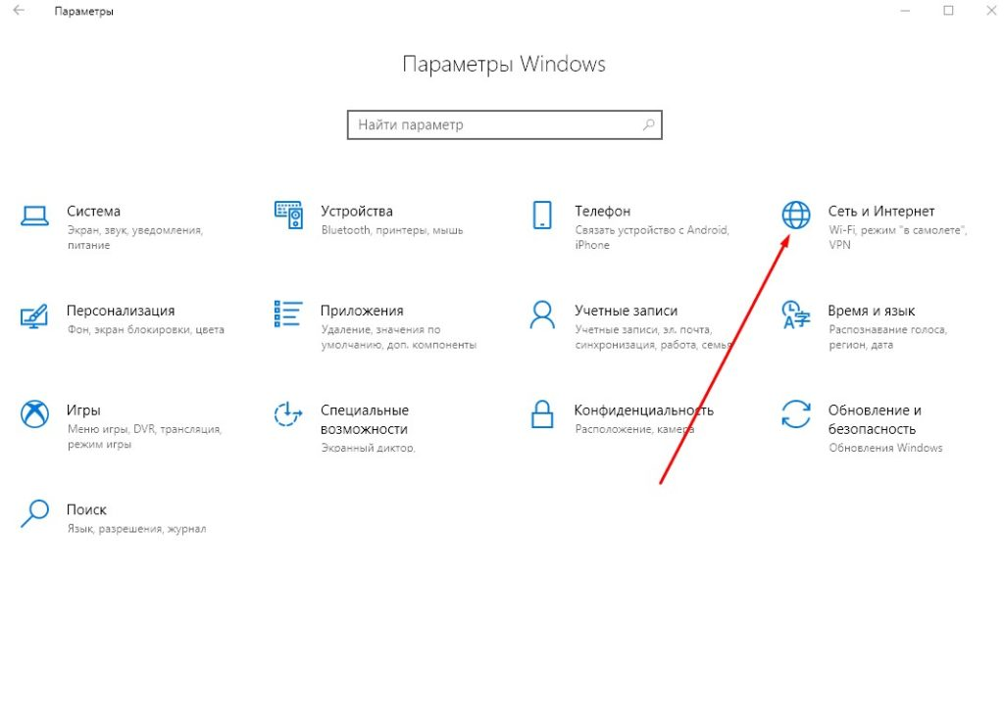
<li>в левой части окна выбрать VPN – нажать кнопку Добавить VPN подключение;</li>
<li>в появившемся окне заполнить поля данными, которые предоставляет провайдер услуг VPN;</li>
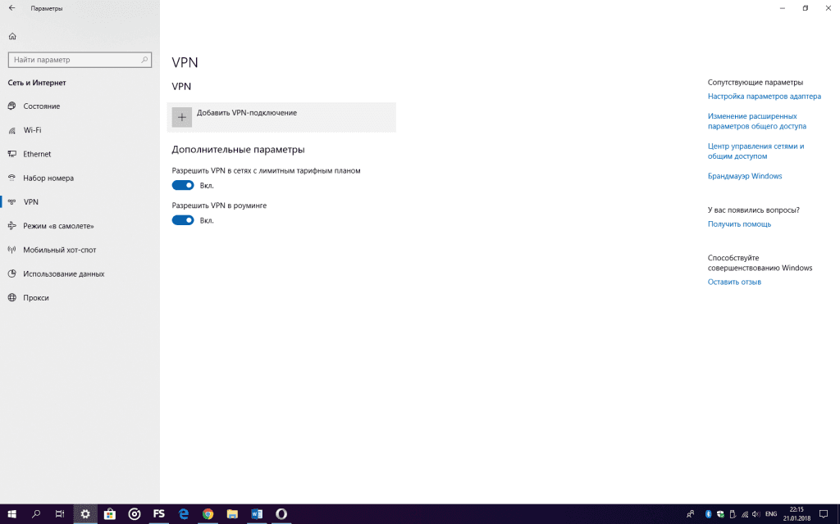
<li>Поставщик услуг – Windows (встроенные) – единственный доступный вариант;</li>
<li>вписать название для профиля VPN в строке Имя подключения;</li>
<li>вписать адрес, который дает поставщик VPN-услуг, в строке Тип VPN;</li>
<li>выбрать тип создаваемого соединения;</li>
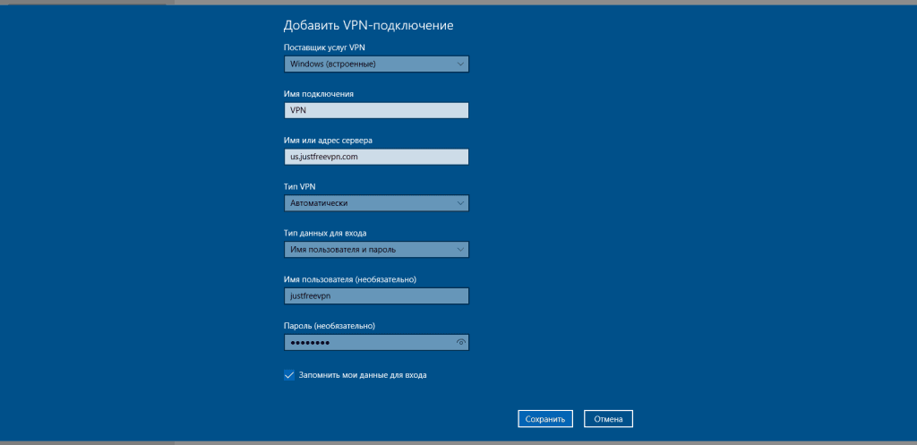
<li>далее указать данные в строке Тип данных для входа – здесь требуется выбрать имя пользователя и пароль или смарт-карта и сертификат. Для последующей автоматической авторизации рекомендуется отметить галочкой Запомнить мои данные для входа; </li>
<li>сохранить все действия.</li>
</ul>
<h2>Как зайти через VPN?</h2>
<p>Когда все настройки выполнены и сохранен профиль VPN, вы можете подключиться к приватной сети и использовать для серфинга в Интернете. Ниже показана инструкция, как зайти через vpn:</p>
<ul>
<li>Пуск – Настройки – Сеть и Интернет – VPN;</li>
<li>выбрать ранее сохраненное VPN-соединение – Подключиться;</li>
<li>если изначально в настройках вы не сохраняли данные для авторизации, необходимо заново их ввести;</li>
<li>левой кнопкой мыши кликнуть на Доступ к Интернету, чтобы проверить статус соединения.</li>
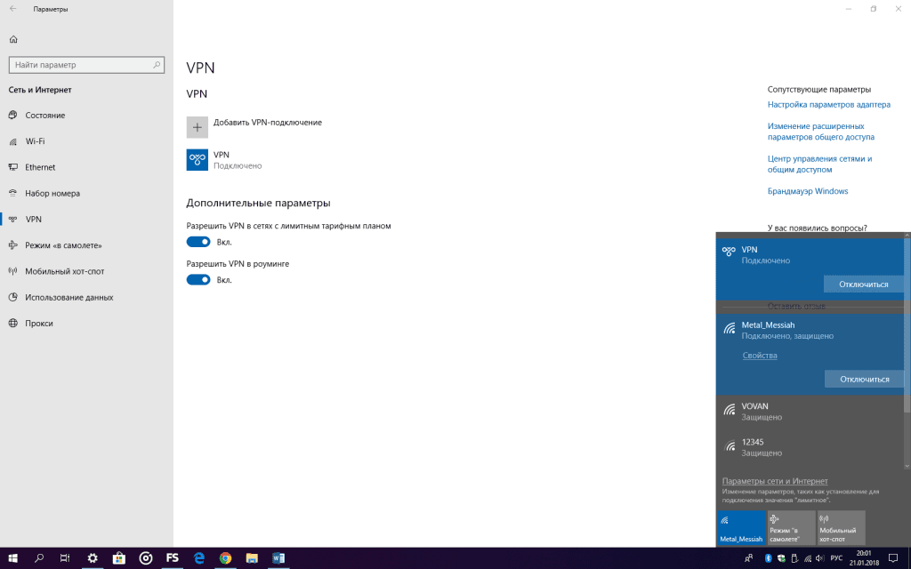
</ul>
<h2>Как отключить VPN?</h2>
<p>Для отключения VPN можно просто вычеркнуть его из списка соединений или же полностью удалить. Ниже показан пример действий на ПК с ОС Windows 10, как отключить vpn:</p>
<ul>
<li>Пуск – Параметры – Сеть и Интернет – VPN;</li>
<li>выбрать VPN-соединение и нажать кнопку Отключить;</li>
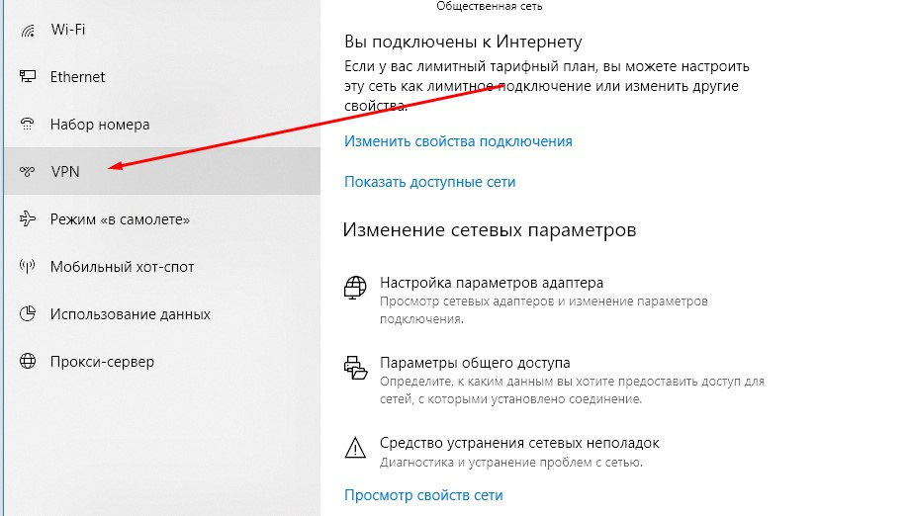
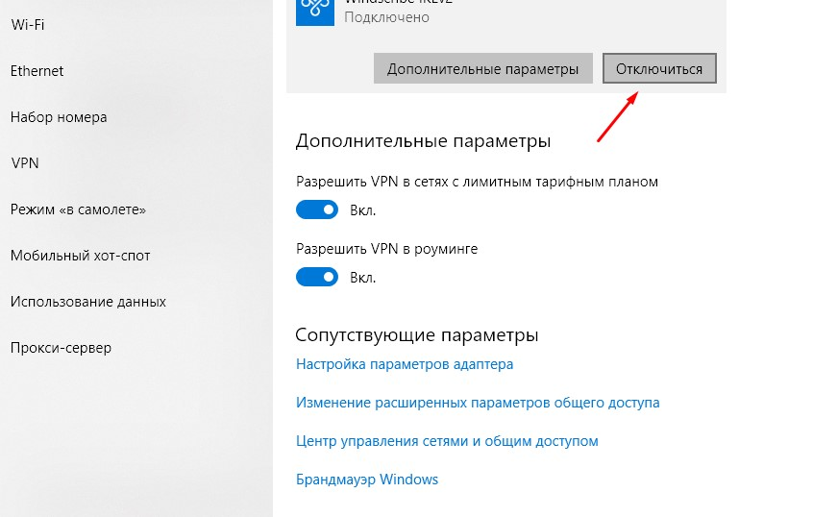
<li>Удалить – еще раз подтвердить удаление, чтобы полностью сохранить выполненные действия.</li>
</ul>
<h2>На каких платформах работают VPN?</h2>
<p>Благодаря гибкости виртуальной приватной сети, она легко совместима со многими платформами. Так, подключение через vpn доступно на устройствах под управлением:</p>
<ul>
<li>Linux Ubuntu;</li>
<li>Android, iOS;</li>
<li> Windows, MacOS;</li>
<li>Android TV, Amazon Fire TV;</li>
<li>Windows Phone;</li>
<li>Firefox, Google Chrome;</li>
<li>Boxee Box, Chromebook, FreeBSD;</li>
<li>Solaris, BlackBerry, Synology NAS.</li>
</ul>
<p>Некоторые платформы не поддерживают прямую настройку VPN, но тогда можно воспользоваться соединением через маршрутизатор.</p>
<h2>Что такое vpn на iphone?</h2>
<p>Отвечая на вопрос, что такое vpn на iphone, следует понимать, что VPN является услугой защищенного канала связи, чтобы скрыть приватные данные пользователей от провайдера и сторонних лиц в Интернете. Владельцы устройств iPhone могут пользоваться стандартной встроенной функцией или подключить платную программу от частного разработчика.</p>
<h2>Что такое vpn на андроиде?</h2>
<p>Что такое vpn на андроиде – это специальная программа бесплатного или платного доступа, позволяющая скрывать реальный IP и шифровать трафик во время серфинга в сети Интернет. Работает аналогично VPN на ПК и защищает пользовательские данные.</p>
<h2>Что такое wifi vpn?</h2>
<p>VPN для Wi-Fi – это установка виртуальной частной сети на ваш роутер, чтобы повысить уровень безопасности использования Интернета и устранить риски взлома вашей домашней сети.</p>
<h2>Что такое VPN c выделенным IP?</h2>
<p>VPN c выделенным IP подразумевает дополнительную услугу в виде частного IP-адреса, который будет использоваться исключительно вами и служить для перенаправления портов на свой VPN. Как правило, такая услуга платная и предоставляется через vpn провайдер, которые предлагают приобрести платный VPN. В этом случае в пакете услуг вы сможете заказать и выделенный IP.</p>
<h2>Заключение</h2>
<p>В данной статье мы рассмотрели ключевые аспекты о VPN, что это и принцип его работы, разобрали основные понятия, которые непосредственно относятся к виртуальной частной сети. Это важно знать каждому пользователю, который желает настроить и пользоваться VPN-услугами со своего ПК или смартфона. Безопасность в сети – это необходимый элемент Интернет-деятельности каждого современного пользователя, и с помощью VPN онлайн вы можете позаботиться о защите своего компьютера или мобильного гаджета, предотвратить риск взлома и кражи данных, а также свободно серфить в сети, обходя все блокировки.</p>

<h2>Самые популярные вопросы о VPN</h2>

<p>Что такое VPN на мобильном телефоне?</p>
<p>VPN на мобильном телефоне представляет собой специальную технологию, с помощью которой можно скрыть свои реальные данные, защитить личные файлы и информацию, а также обеспечить режим анонимности при посещении сети Интернет. VPN подключается в виде специальной программы, адаптированной под ПО устройства.</p>

<p>Что такое VPN и зачем он нужен?</p>
<p>VPN – это виртуальная частная сеть, представляет собой специальную технологию. Предназначена для того, чтобы создать условия для безопасного и анонимного Интернет-серфинга каждому пользователю. Доступна в виде специального приложения для ПК и мобильных устройств.</p>

<p>Что такое VPN и как им пользоваться?</p>
<p>Для использования VPN можно скачать бесплатную программу или приобрести платную услугу у частных разработчиков. Второй вариант считается более надежным и эффективным, а также предоставляет расширенный спектр опций. Суть использования VPN сводится к тому, чтобы скачать программу и запустить ее на своем устройстве. Создается анонимный режим и вы можете безопасно заходить в Интернет.</p>

<p>Что такое VPN для чайников?</p>
<p>С помощью VPN создаются условия для безопасного и анонимного Интернет-серфинга каждому пользователю. Когда вы просто заходите в Интернет с ПК или мобильного устройства (а услуга может предоставляться через кабель, подключенный непосредственно к компьютеру, или через Wi-Fi роутер), то считывается ваш IP и некоторые другие данные, идентифицирующие вас как определенного пользователя. Если использовать VPN, например, установить его для роутера или скачать приложение для Google Chrome, тогда вы будете заходить в сеть скрытно, никто не сможет увидеть ваш адрес и личные данные.</p>

<p>VPN что это и как его подключить?</p>
<p>Пользование VPN-сервисом заключается в том, чтобы скачать и установить специальный клиент, а далее осуществить необходимые настройки. Они производятся один раз, а далее при каждой необходимости входа в сеть Интернет достаточно будет нажимать кнопку соединения через VPN, чтобы серфить в безопасном и анонимном режиме.</p>

<p>Как зайти на сайт через vpn?</p>
<p>Пользуясь VPN, вы сможете получить доступ к любым сайтам, даже тем, которые недоступны или заблокированы в вашем регионе. Достаточно установить соединение и активировать его, чтобы серфить в Интернете без ограничений.</p>

<p>Как зашифровать свое интернет соединение?</p>
<p>Шифрование соединения происходит автоматически за счет использования виртуальной частной сети (VPN). Сама технология работает по принципу скрытия приватных данных и создания туннеля для осуществления трафика с надежными протоколами и шифрованием.</p>

<p>Что делать, если VPN не работает?</p>
<p>Если у вас не работает VPN, важно проверить настройки и параметры подключения, или же обратиться к поставщику услуг для решения возникшей проблемы.</p>

<p>Какой VPN лучше?</p>
<p>Нельзя назвать идеальную VPN программу, поскольку на сегодняшний день существует множество клиентов и каждый разработчик предлагает свои услуги. При выборе VPN следует обращать внимание на количество серверов, функционал сервиса, наличие демо-версии, тарифы и условия подключения, работу и качество техподдержки.</p>

<p>Как получить VPN бесплатно?</p>
<p>Вы можете скачать бесплатную программу VPN и ознакомиться с ее функциями, оценить качество работы и возможности, которые она предлагает пользователю.</p>

<p>Почему vpn не подключается?</p>
<p>Причина неисправного или отсутствующего подключения VPN может заключаться в несовместимости ПО и программы, неграмотно или некачественно разработанном сервисе, если вы пользуетесь бесплатным, отсутствием правильных настроек на ПК или мобильном устройстве.</p>

<p>Как проверить работает ли vpn?</p>
<p>Чтобы проверить, работает ли VPN и активно ли соединение, нужно воспользоваться инструментом обнаружения IP. Достаточно открыть сайт при включенной виртуальной сети и проверить, какой IP отображается в сети.</p>

<p>Что такое vpn режим?</p>
<p>VPN режим – это режим работы ПК или мобильного гаджета при активном сервисе VPN. Ваш трафик зашифрован, реальный IP не виден сторонним пользователям.</p>

<p>Сколько стоит VPN?</p>
<p>У каждого поставщика свои тарифы на пользование услугами VPN. Вы можете выбрать для себя несколько компаний, сравнить цены и выбрать наиболее оптимальный вариант. Хорошо, если предоставляется бесплатная демо-версия.</p>

92,78%
https://text.ru/antiplagiat/5e0dd66d7106d

